Slavnostní ocenění školních metodiků prevence se letos uskutečnilo v Baťově vile ve Zlíně dne 24. 5. 2016 za účasti radního pro oblast školství, mládeže a sportu Petra Navrátila, radního pro oblast kultury a cestovního ruchu Ladislava Kryštofa ​a Stanislava Minaříka, vedoucího odboru školství, mládeže a sportu.
Oceněno bylo celkem 18 školních metodiků prevence, kteří prevenci ve své škole věnovali nejvíce času, uspořádali nejvíce kvalitních aktivit a celkově se zasloužili o vytvoření bezpečné a vstřícné školy. Školy, která bude naslouchat a pomáhat dětem s jejich problémy, zapojovat ostatní pedagogy do preventivních aktivit a bude vstřícná k rodičům. Takové školy, která nejlépe naplňuje jimi připravený preventivní program školy.
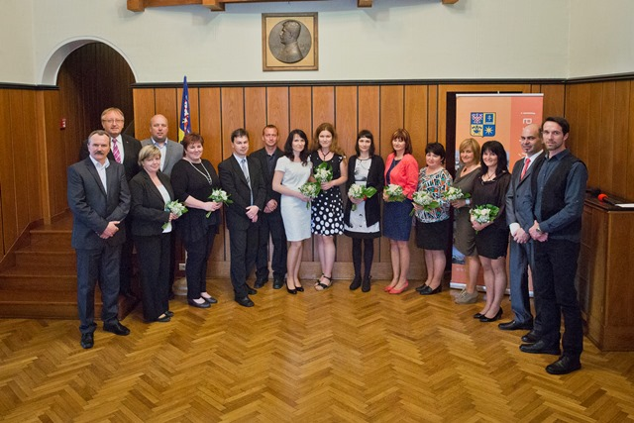
Odbor školství, mládeže a sportu ve spolupráci s metodičkami prevence z Krajské pedagogicko - psychologické poradny a Zařízení pro další vzdělávání pedagogických pracovníků Zlín vybral 18 nejlepších školních metodiků prevence. Při výběru oceněných se přihlíželo ke kvalitě preventivních programů, délce praxe a dalším preventivním aktivitám, které mimo svou hlavní pracovní náplň školní metodice prevence na svých školách realizují. Toto ocenění obdrželi: Mgr. Nicol Darmovzalová, ZŠ Jana Bezděka, Martinice, Mgr. Ivona Kratochvílová, ZŠ Prusinovice, Mgr. Dana Uhrová, ZŠ Zlín, Kvítková, Mgr. Ondřej Plaček, ZŠ Zlín, Slovenská, Mgr. Hana Krajčová, ZŠ Fryšták, Mgr. Kateřina Janků, ZŠ Uherský Brod, Mariánské nám., Mgr. Milana Matyášová, ZŠ Staré Město, Komenského 1720, Mgr. Alan Navrátil, ZŠ Staré Město, Komenského 1720, Mgr. Veronika Mičolová, ZŠ Sedmikráska o.p.s., Mgr. Jana Malinová, Gymnázium Uherské Hradiště, Mgr. Petr Machala, Gymnázium Uherské Hradiště, Mgr. Kateřina Kozlová, Gymnázium Otrokovice, Mgr. Jarmila Marciánová, Tauferova SOŠ veterinární KM, Mgr. Jana Vašinová, SŠ hotelová a služeb KM, Mgr. Kateřina Haganová, MG, SZŠ a VOŠ zdrav. Vsetín, Bc. Miroslava Bartoňová, SUPŠ Val. Meziříčí, Mgr. Roman Petružela, ZŠ a MŠ Val. Meziříčí, Mgr. Lenka Habartová, ZŠ speciální a praktická Uh. Brod.
Práci školních metodiků prevence ocenil i radní ZK pan PaedDr. Petr Navrátil: „Jsem rád, že jsme se zde společně sešli, abychom společně ocenili kvalitní preventivní práci školních metodiků. Tímto oceněním projevujeme uznání jejich zodpovědné práci, kterou ve školách vykonávají. Opakovaně tvrdím, že kvalitní a do své práce zapálený metodik školní prevence je pro každou školu tím pravým pokladem a škola by si jej za to měla vážit a vytvářet mu podmínky pro jeho práci," uvedl radní Petr Navrátil, který má ve své gesci oblast školství, mládeže a sportu. Petr Navrátil oceněným preventistům poděkoval za jejich práci a popřál jim hodně elánu do další činnosti.

https://www.zkola.cz/pedagogove/Stranky/Oceneni_skolnich_metodiku_prevence_2016.aspx

